**Комплекс конкурсных мероприятий среди руководителей, заместителей руководителей, методистов, педагогов, воспитателей образовательных организаций, студентов среднего профессионального образования, учащихся общеобразовательных организаций и воспитанников дошкольных образовательных организаций Республики Дагестан**

**«Науки юношей питают»**

**Конкурс методических разработок и проектов руководителей,**

**заместителей руководителей, методистов, педагогов, воспитателей образовательных организаций Республики Дагестан**

ПРОЕКТ

**«ДЕНЬ ПОБЕДЫ»**

Номинация: «Педагог-воспитатель»

**Автор:** Козыренко Елена Сергеевна

**Место работы**: Муниципальное казенное дошкольное образовательное учреждение «Центр развития ребенка-детский сад №5 «Теремок» города Кизляра РД

**Должность**: Педагог-психолог

**Контактный телефон**: 89285776809

89634033834

**Адрес электронной почты:**

[obmochieva1975@mail.ru](mailto:obmochieva1975@mail.ru)

elen.mam@bk.ru

# Содержание:

Содержание……………………………………………………………………1

Подготовительный этап………………………………………………………3

Основной этап…………………………………………………………………4

Заключительный этап…………………………………………………………5

Беседы с детьми: «День Победы», «Города-Герои»………………………...5

Знакомство с художественной литературой…………………………………6

Взаимосвязь с родителями воспитанников…………………………………..6

Оформление папки-передвижки «9 Мая»……………………………………6

Фотоотчет «Мы празднуем День Победы!»…………………………………6

Музыкально-художественная работа…………………………………………6

Творческая работа………………………………………………………………7

Результаты проекта……………………………………………………………..7

Используемая литература………………………………………………………8

Приложение……………………………………………………………………9-17

Наличие плагиата………………………………………………………………18

**Участники:** воспитатель, дети старшей группы(5-6 лет), родители.

**Цель:** Создание условий для обогащения детей знаниями о ВОВ. Воспитание патриотизма, чувства гордости за подвиг нашего народа в годы Великой Отечественной войне.

**Задачи:**

1. Сообщить элементарные сведения о Великой Отечественной Войне.

2. Расширение знаний о защитниках отечества, о функциях армии.

3. Воспитывать гордость и уважение к ветеранам ВОВ.

4. Развивать речь детей, обогащать, словарный запас, через, песни, **стихотворения**, диалоги о войне.

5. Формировать чувство гордости за Родину, за наш народ.

**Актуальность:**

Патриотическое чувство не возникает само по себе, оно приобретается в результате длительной целенаправленной воспитательной работы по формированию человека, начиная с самого раннего возраста. Стержнем всего российского воспитания является патриотизм. Понятие *«патриотизм»* включает в себя любовь к Родине, к земле, где родился и вырос, гордость за исторические свершения народа. С теми событиями что происходят в настоящее время, эта тема стала наиболее актуальной как никогда. Поэтому еще до школы необходимо сформировать у детей первоначальные достоверные представления о истории нашей Родины, о ее героях, желание изучать ее в будущем.

# **Подготовительный этап:**

* Выбор темы проекта.
* Постановка цели и задач.
* Работа с родителями.
* Работа с детьми.
* Работа по подбору иллюстраций о войне, дне Победы.
* Чтение художественных произведений о Великой Отечественной войне, слушание военных песен, разучивание стихотворений и песен.

# **Основной этап:**

* Проведение совместной деятельности.
* Проведение бесед о ВОВ, победе нашего народа в войне.
* Проведение конкурса на лучшее чтение стихов, посвященных дню Победы.
* Организация сюжетно- ролевых игр, дидактических игр, спортивных игр.
* Изготовление поздравительной открытки для ветеранов  *«9 Мая. День победы»*
* Беседа с детьми «День Победы»
* Беседа с детьми «Города-Герои»
* Экскурсия с детьми в музей «Боевой славы» МКУ СОШ №9 города Кизляра
* Список литературы

# **Заключительный этап:**

Оформление результатов **проекта** в папке передвижке посредством фотовыставки для родителей.

***Содержание работы.***

**Учебно-познавательная деятельность:**

## Беседы:

### Беседа с детьми «День Победы»

Рисунок 1. Беседа с детьми «День Победы»

### 

### Беседа с детьми «Города-Герои»

Рисунок 2. Экскурсия с детьми в музей «Боевой славы» СОШ №9

Рисунок 3. Экскурсия с детьми в музей «Боевой славы» СОШ №9

Рисунок 4. Экскурсия с детьми в музей «Боевой славы» СОШ №9

Рисунок 5. Экскурсия с детьми в музей «Боевой славы» СОШ №9

Рисунок 6. Ордена и медали ВОВ

### 

# **Знакомство с художественной литературой:**

Рисунок 7. Знакомство с художественной литературой

**Список художественной литературы:**

• Подборка рассказов о Великой Отечественной Войне для дошкольников.

• Заучивание стихов *«Мой прадедушка»*, *«Дорога****победителей****»*, *«Подвиг пилота»*, *«Герои»*.

• Подборка рассказов о Блокаде Ленинграда для дошкольников.

**Взаимосвязь с родителями:**

Рисование на тему «День Победы».

Рисунок 8. Рисование на тему «День Победы»

Рисунок 9. Рисование на тему «День Победы»

# **Оформление папки-передвижки *«9 Мая»*.**

Рисунок 10. Оформление папки-передвижки «9 Мая»

**Фотоотчёт «Мы празднуем День Победы»**

Рисунок 11. Фотоотчёт «Мы празднуем День Победы»

Рисунок 12. Фотоотчёт «Мы празднуем День Победы»

Рисунок 13. Фотоотчёт «Мы празднуем День Победы»

Рисунок 14. Фотоотчёт «Мы празднуем День Победы»

# **Музыкально-художественная работа:**

• Прослушивание песен по теме

• Разучивание песни А. Ермолова *«Прадедушка»*

**Творческая работа**

Оформление групповой комнаты к празднику

Рисунок 15. Фотоотчёт «Мы празднуем День Победы»

Рисунок 15.Выставка детских работ «9 мая Мы наследники Победы!»

Стенд «Спасибо за победу!»

Рисунок 16. Стенд «Спасибо за победу!»

**Результаты проекта.**

**Дети:**

• Повысился уровень знаний старших дошкольников и их родителей по истории советского народа через познание о легендарном прошлом России во время Великой Отечественной войны.

• Дети знакомы с символикой Российского государства.

• Ребята имеют представление о военных профессиях и родах войск РФ

• Ознакомлены с произведениями поэтов, писателей, художников на военную тему.

• Имеют представления о памятниках воздвигнутых в честь героев ВОВ.

• У детей имеется чувство уважения к защитникам Родины и гордости за свой народ, за свою Родину.

# **Используемая литература:**

**Алешина Н. В.** Патриотическое воспитание дошкольников: методические рекомендации/ Н. В. Алешина. – М. : ЦГЛ, 2005. – 205 с

**Веракса Н. Е.** Проектная деятельность дошкольников: пособие для педагогов дошкольных учреждений/ Н. Е. Веракса, А. Н. Веракса. – М. : издательство МОЗАИКА-СИНТЕЗ, 2008. - 112 с.

**Кондрыкинская Л. А.** Дошкольникам о защитниках Отечества: методическое пособие по патриотическому воспитанию в ДОУ/. Л. А. Кондрыкинская. – М. : ТЦ Сфера, 2006. - 192 с

**Нечаева В. Г., Макарова Т. А.** Нравственное воспитание в детском саду [текст]: для педагогов дошкольных учреждений/ В. Г. Нечаева, Т. А. Макрова – М. : Просвещение, 1984. – 272 с.

**А. П. Казакова, Т. А. Шорыгина** “Детям о Великой Победе” Москва 2010 г. Т. А. Шорыгина «День победы»Москва 2010 г.

# **Приложение**

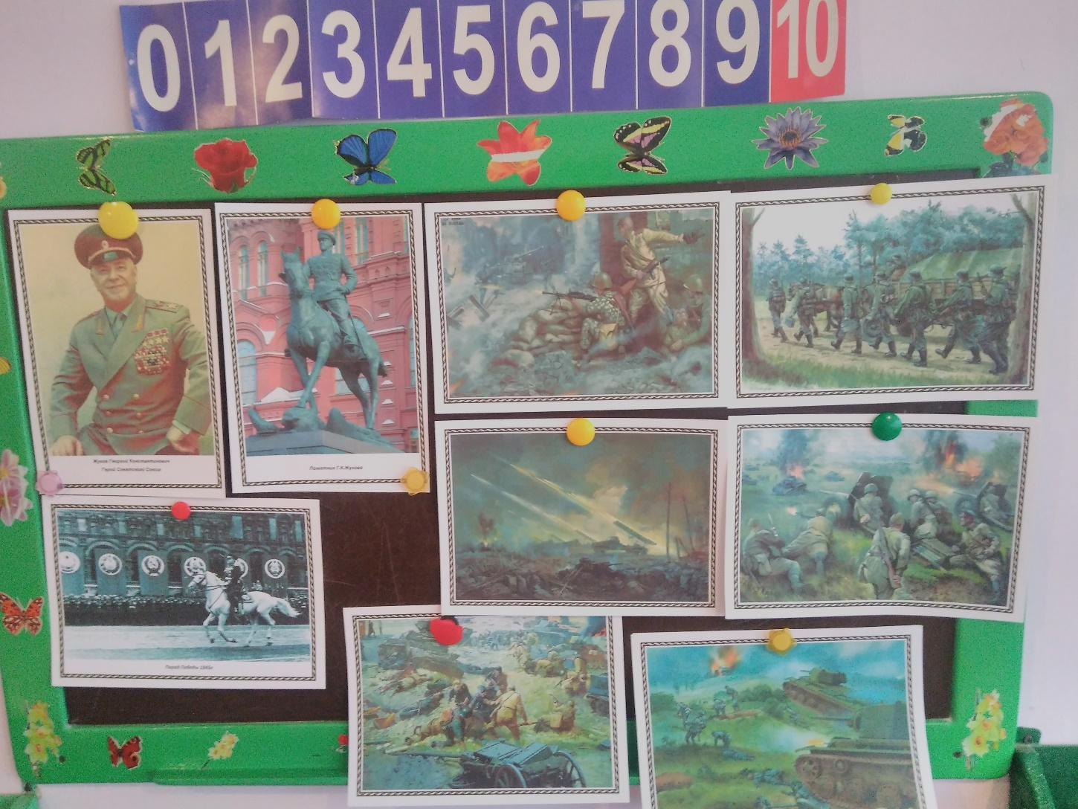

Рисунок 1. Беседа с детьми «День Победы»

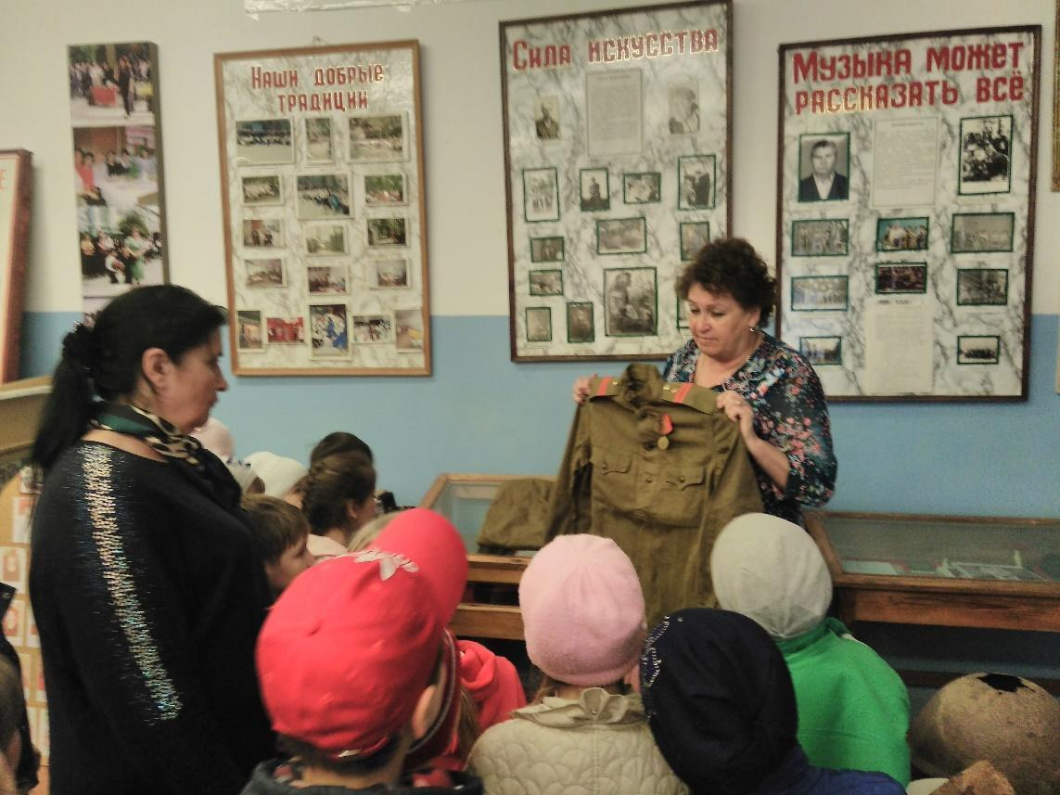

Рисунок 2. Экскурсия с детьми в музей «Боевой славы» СОШ №9

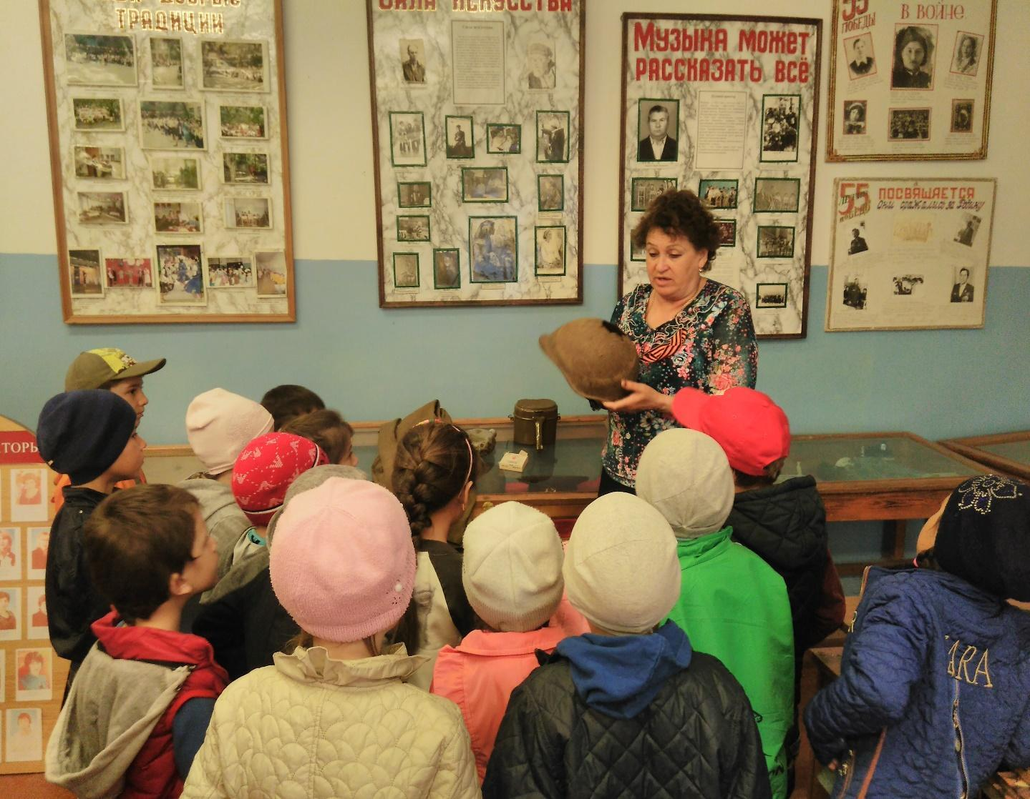

Рисунок 3. Экскурсия с детьми в музей «Боевой славы» СОШ №9

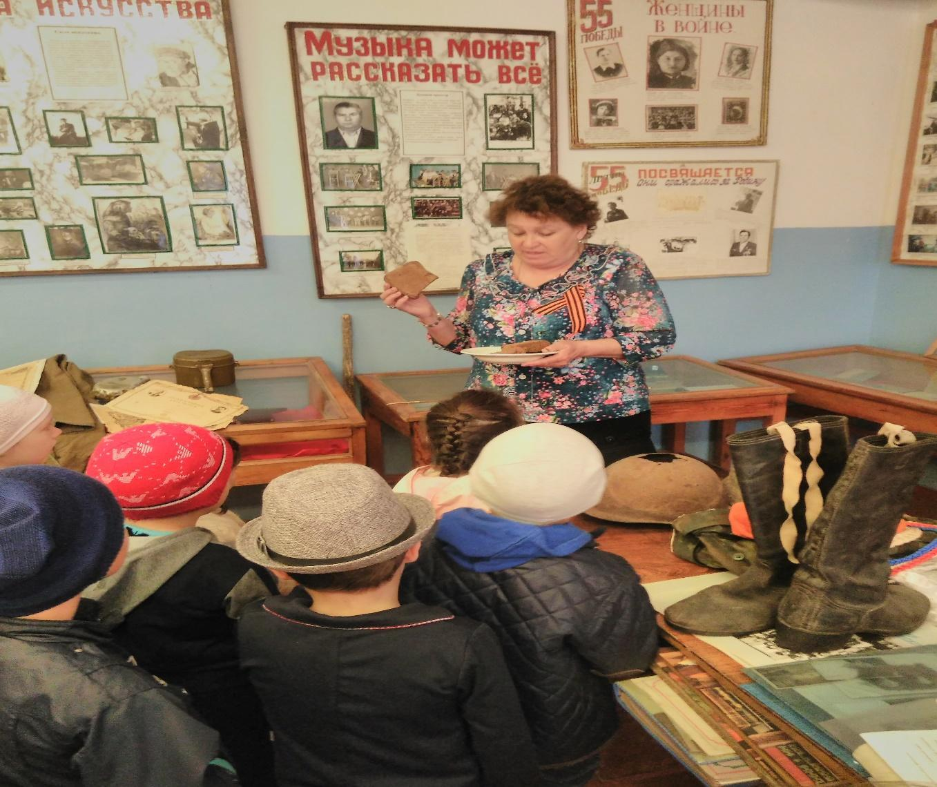

Рисунок 4. Экскурсия с детьми в музей «Боевой славы» СОШ №9

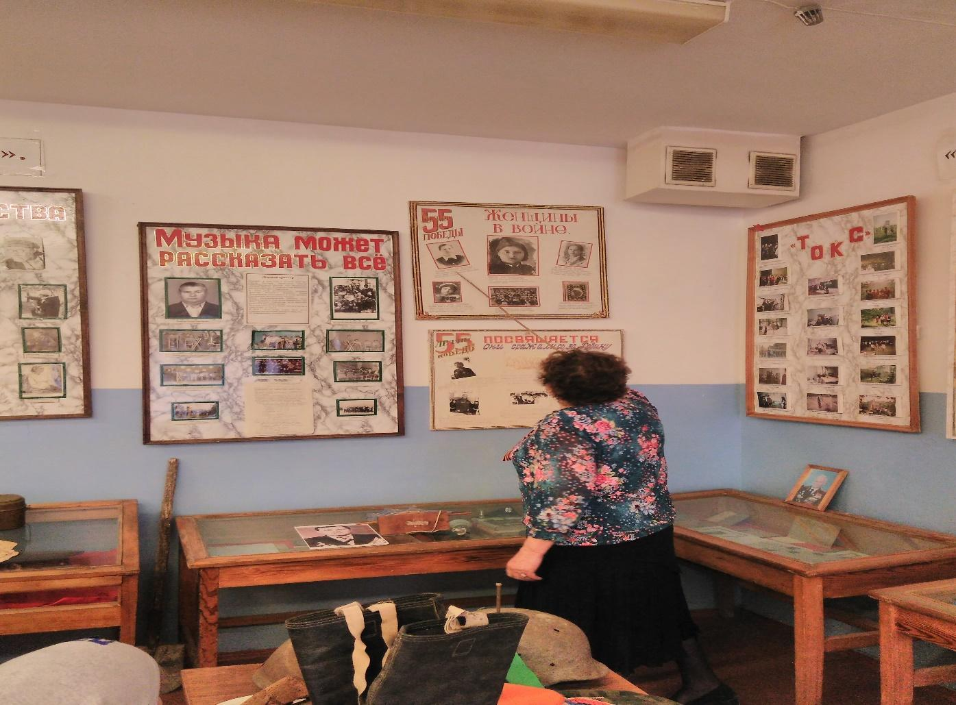

Рисунок 5. Экскурсия с детьми в музей «Боевой славы» СОШ №9

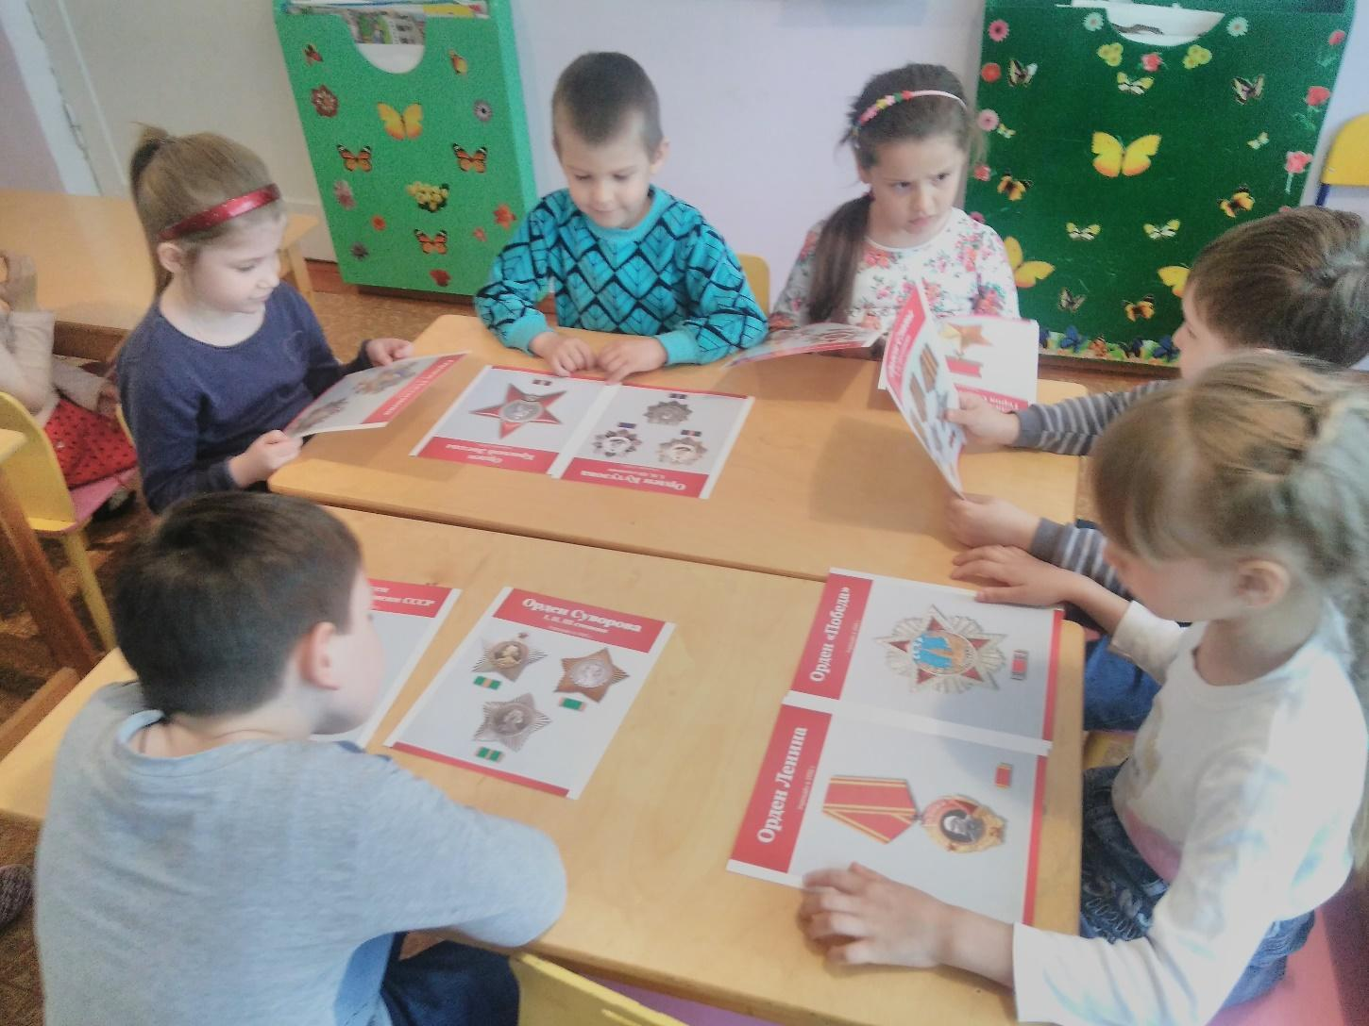

Рисунок 6. Ордена и медали ВОВ

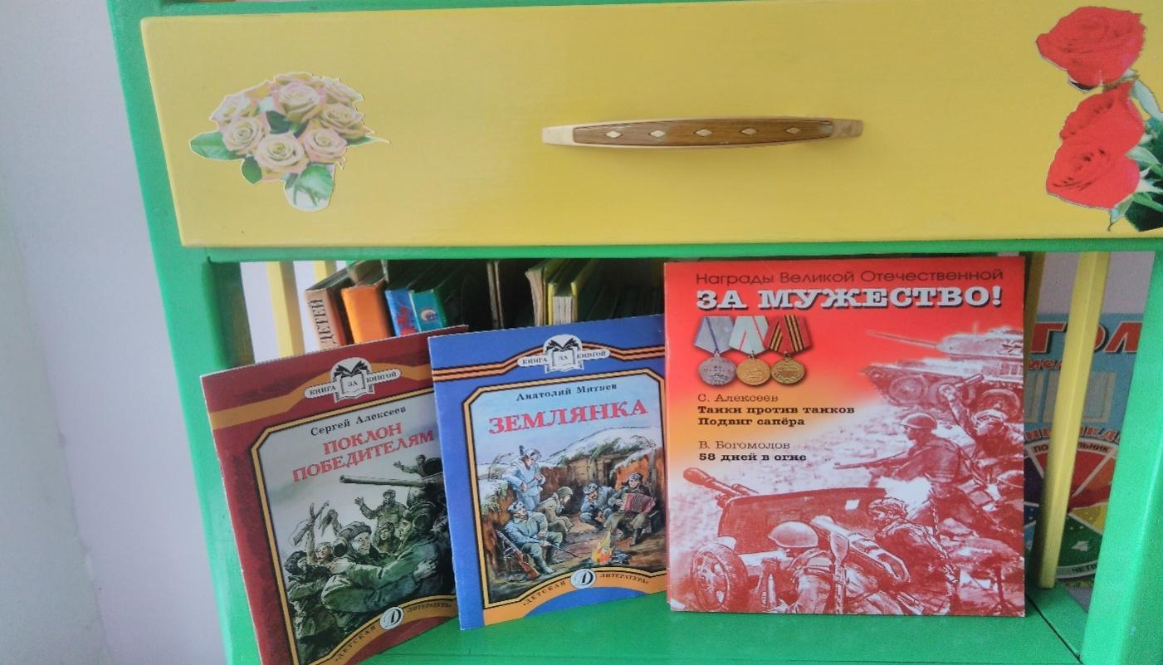Рисунок 7. Знакомство с художественной литературой

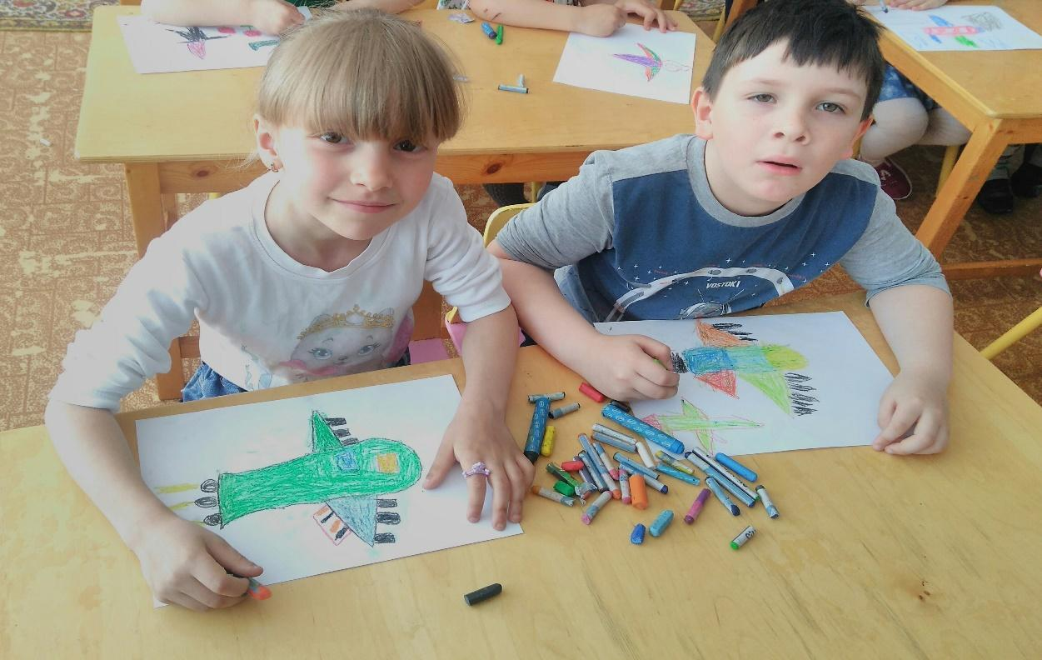

Рисунок 8. Рисование на тему «День Победы»

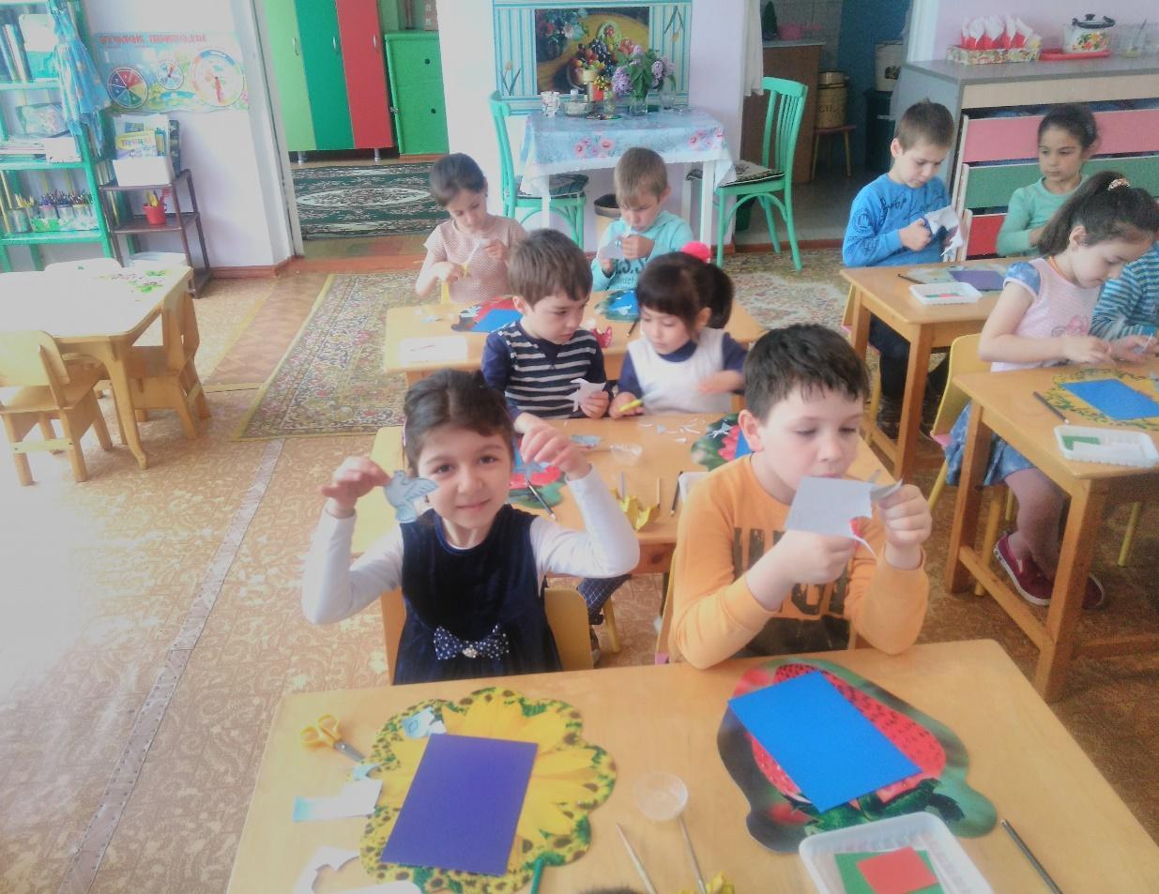

Рисунок 9. Рисование на тему «День Победы»

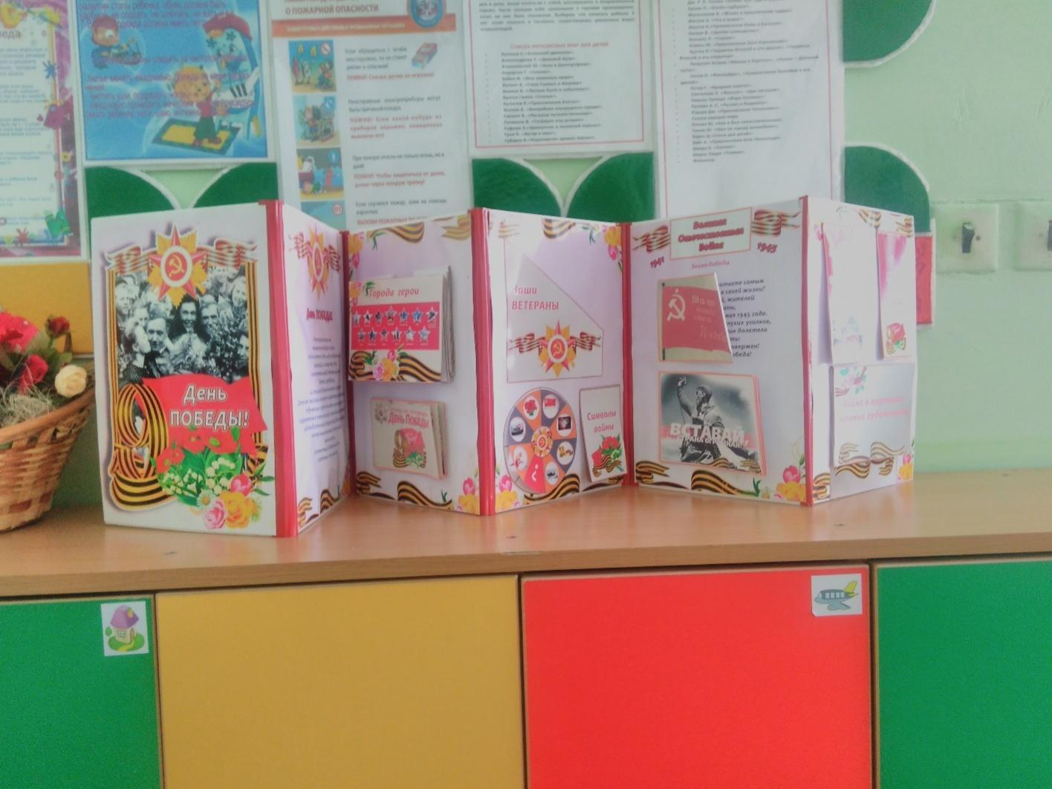Рисунок 10. Оформление папки-передвижки «9 Мая»

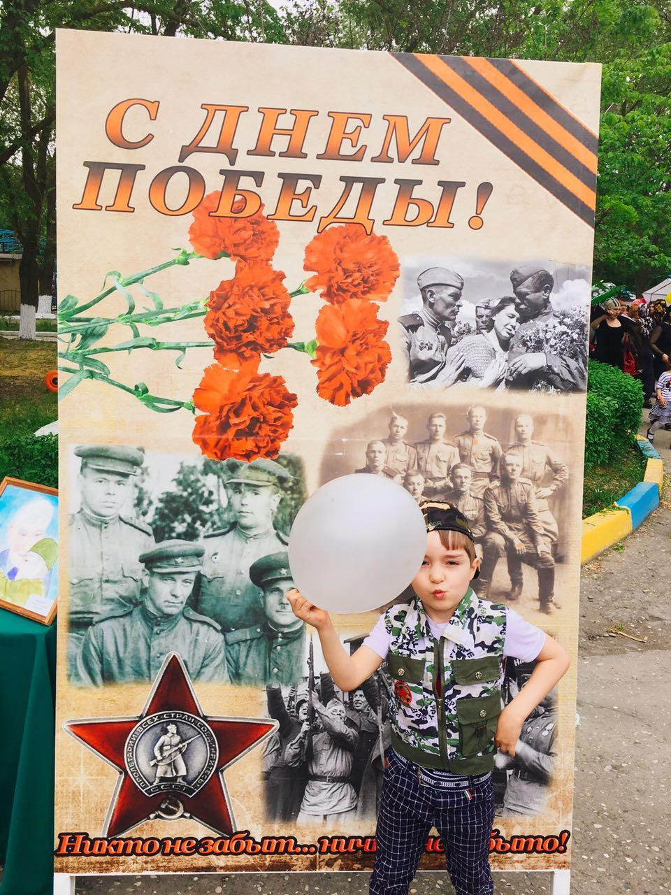

Рисунок 11. Фотоотчёт «Мы празднуем День Победы»

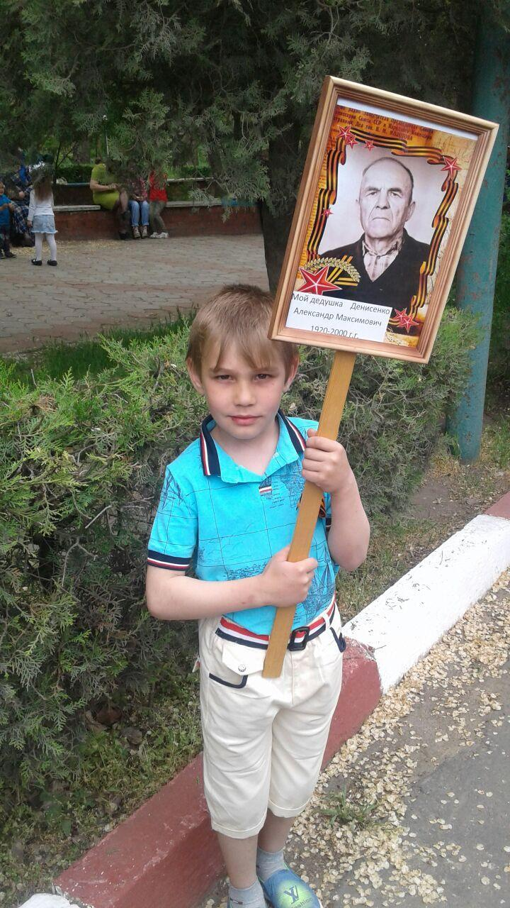

Рисунок 12. Фотоотчёт «Мы празднуем День Победы»

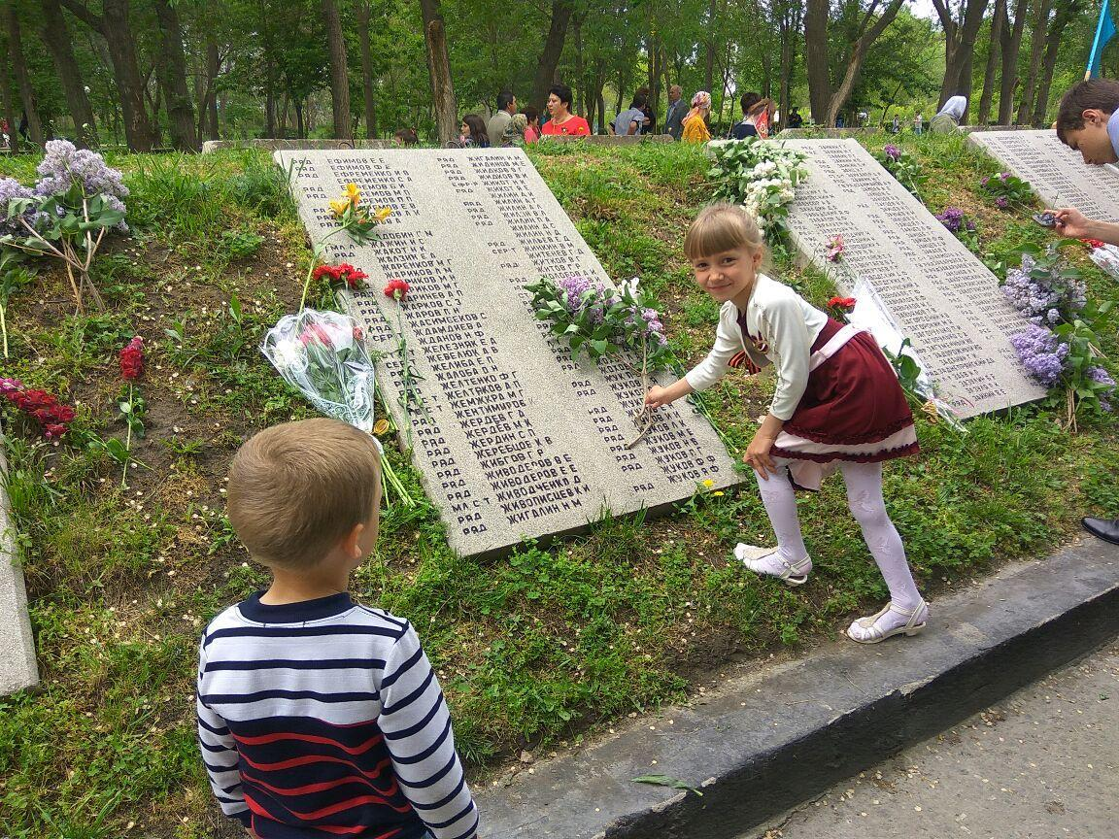

Рисунок 13. Фотоотчёт «Мы празднуем День Победы»

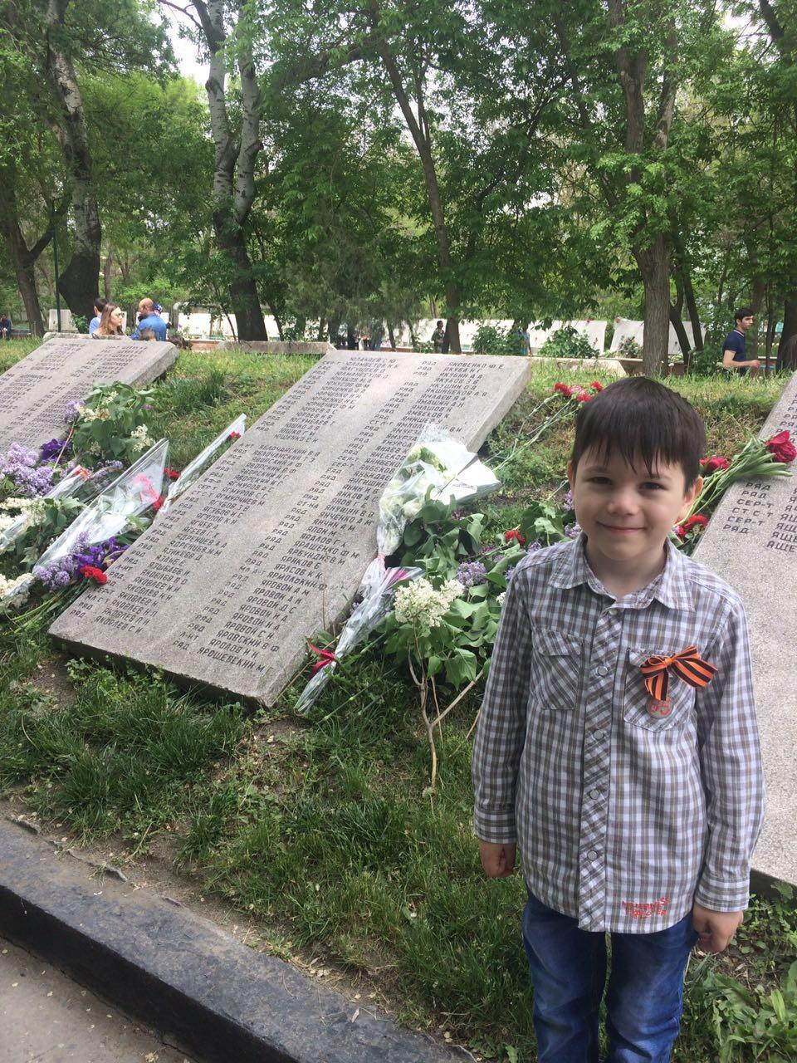

Рисунок 14. Фотоотчёт «Мы празднуем День Победы»

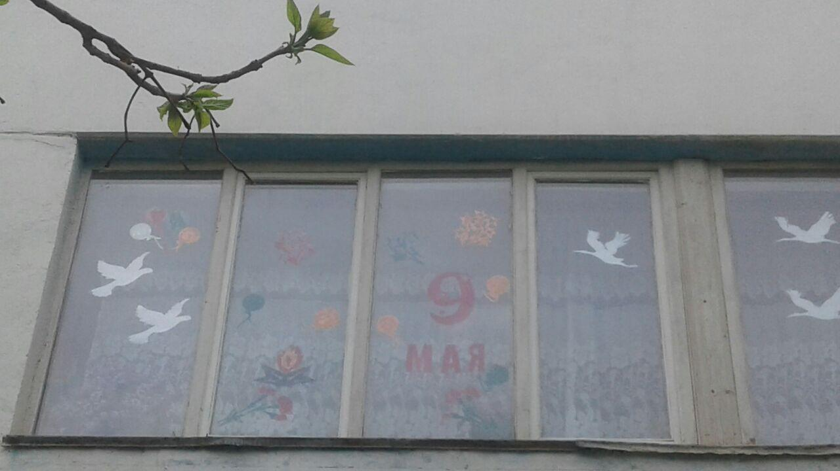Рисунок 15. Фотоотчёт «Мы празднуем День Победы»

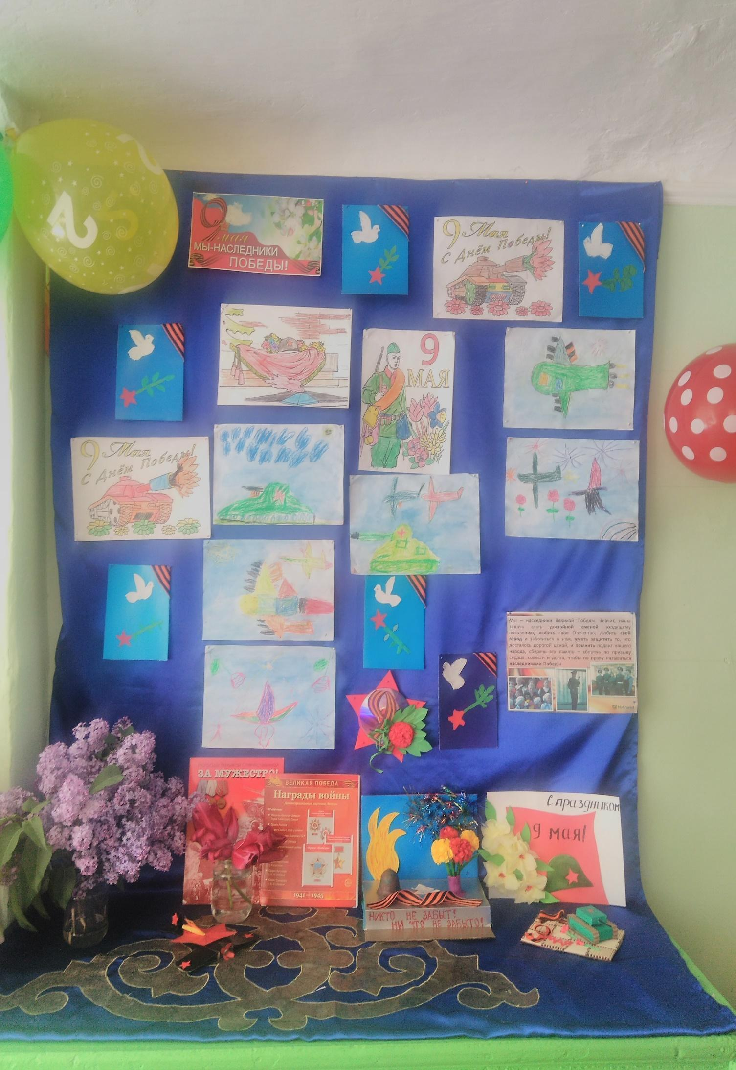

Рисунок 15. Выставка детских работ «9 мая Мы наследники Победы!»

Стенд «Спасибо за победу!»

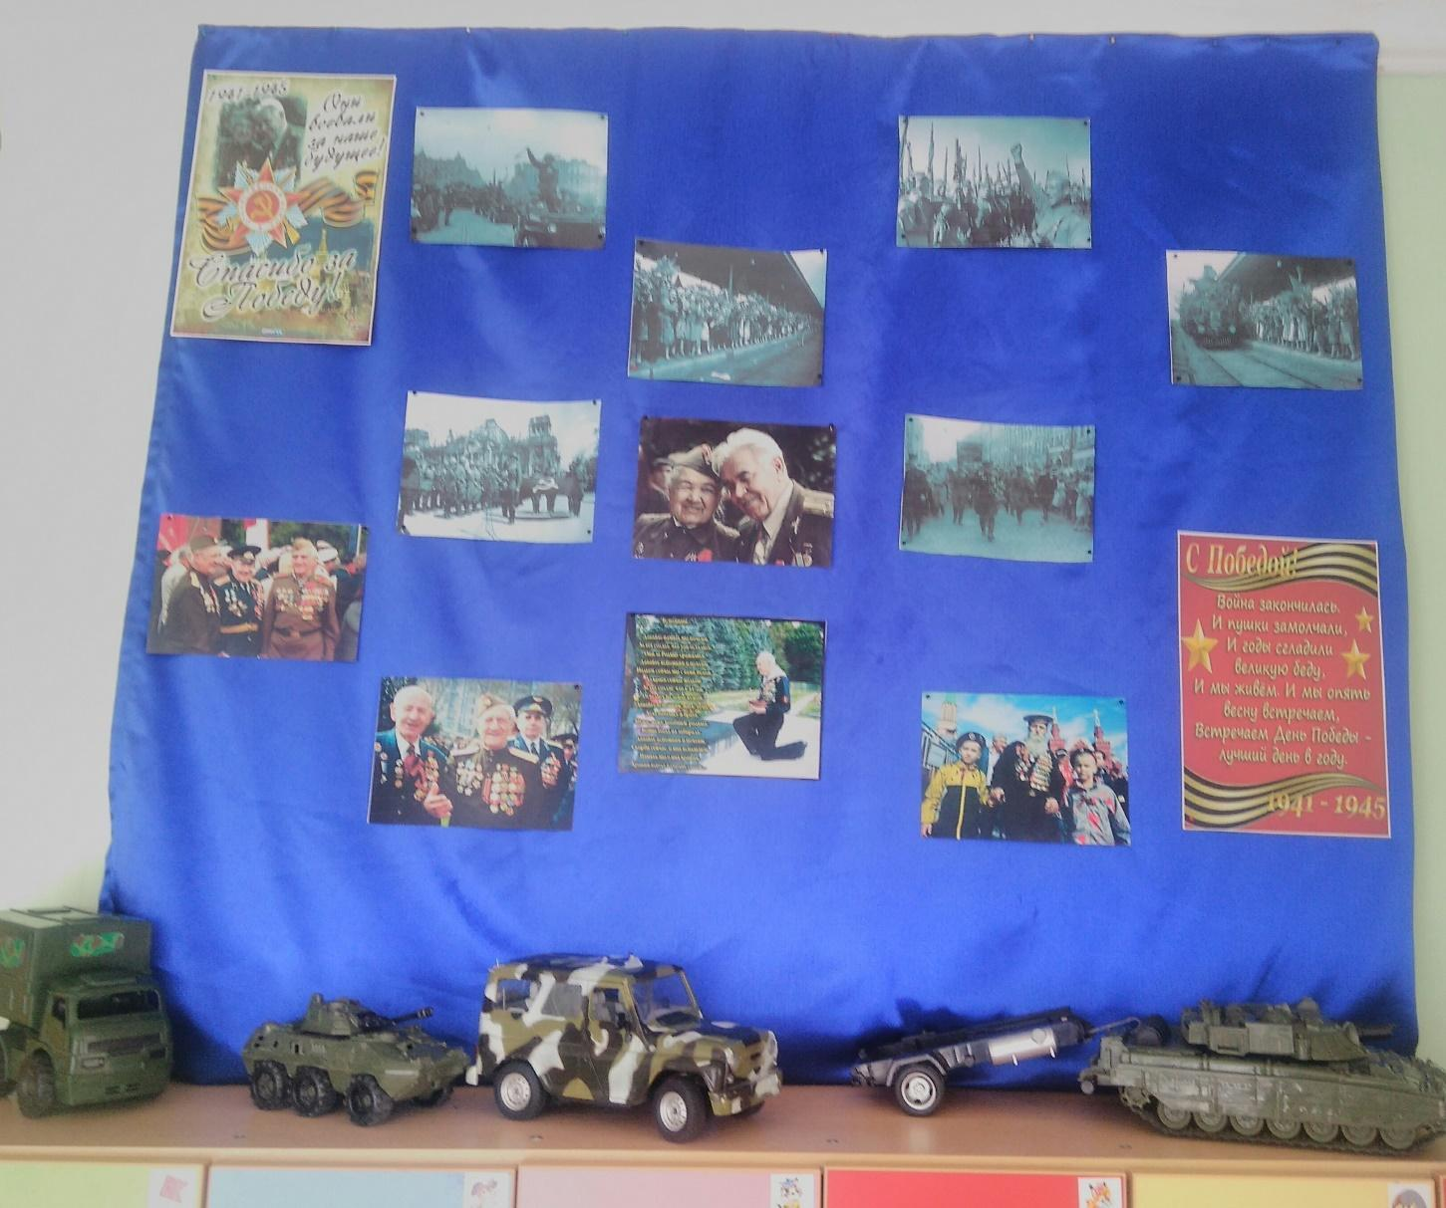

Рисунок 16. Стенд «Спасибо за победу!»

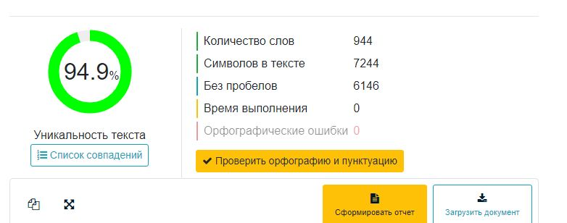

Проверка на плагиат